В регионах России создается сеть студий инклюзивного танца!
25.03.2016
08 апреля – 29 апреля в Москве Центр социокультурной анимации проводит обучающую программу «Методика организации студии инклюзивного танца» для специалистов социально-культурной сферы (педагогов, психологов, организаторов культурно-досуговой деятельности, хореографов, а также для волонтёров).
В программе предполагается детальное рассмотрение вопросов педагогической и организационной работы в инклюзивном танцевальном коллективе, специфику хореографии инклюзивного танца на основе международного опыта. Особое внимание будет уделено механизмам материально-финансового обеспечения работы, технологии старт-ап студии инклюзивного танца. Итоговым результатом станут разработанные участниками авторские проекты студий инклюзивного танца.
Программа проводится при поддержке Международного благотворительного танцевального фестиваля «Inclusive Dance», Комитета общественных связей Правительства Москвы и других организаций.
Теоретические и практические занятия будут вести Тарасов Леонид Викторович, директор Центра социокультурной анимации «Одухотворение», кандидат педагогических наук, автор программы, председатель оргкомитета фестиваля «Inclusive Dance».
Занятия будут проходить на базе танцевального центра «Gold and Dance» в Москве.
Благотворительный взнос – 500 руб./семинар. Общее количество участников – 20 человек.
Зачисление в группу проводится по итогам анкетирования. По итогам проведения конкурса выдается сертификат.
Подробная информация о программе направляется зарегистрированным участникам.
Оплата дороги, проживания и питания участников семинара осуществляется за счёт командирующей стороны.
По всем вопросам обращайтесь по эл. почте info@oduhotvorenie.com или тел: 8-499-755-61-43
C уважением, Центр социокультурной анимации «Одухотворение».
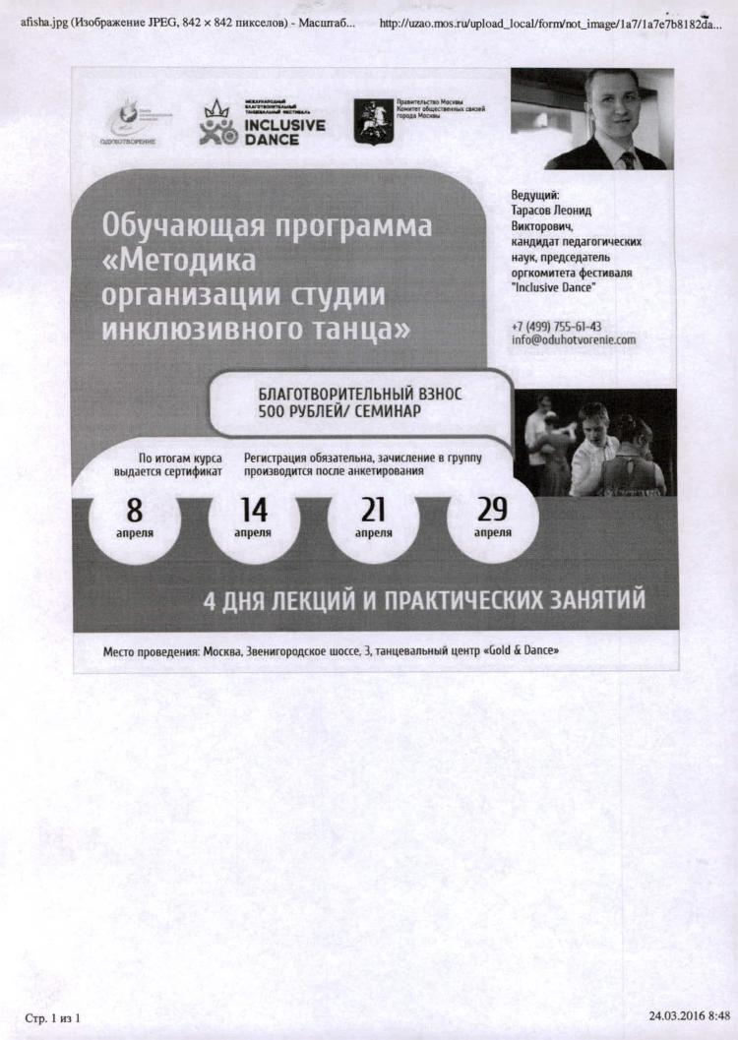

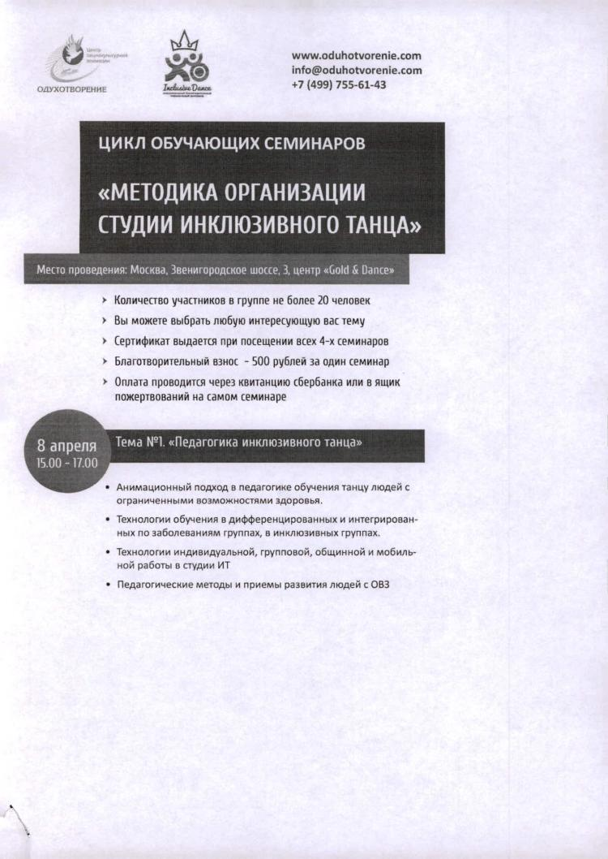

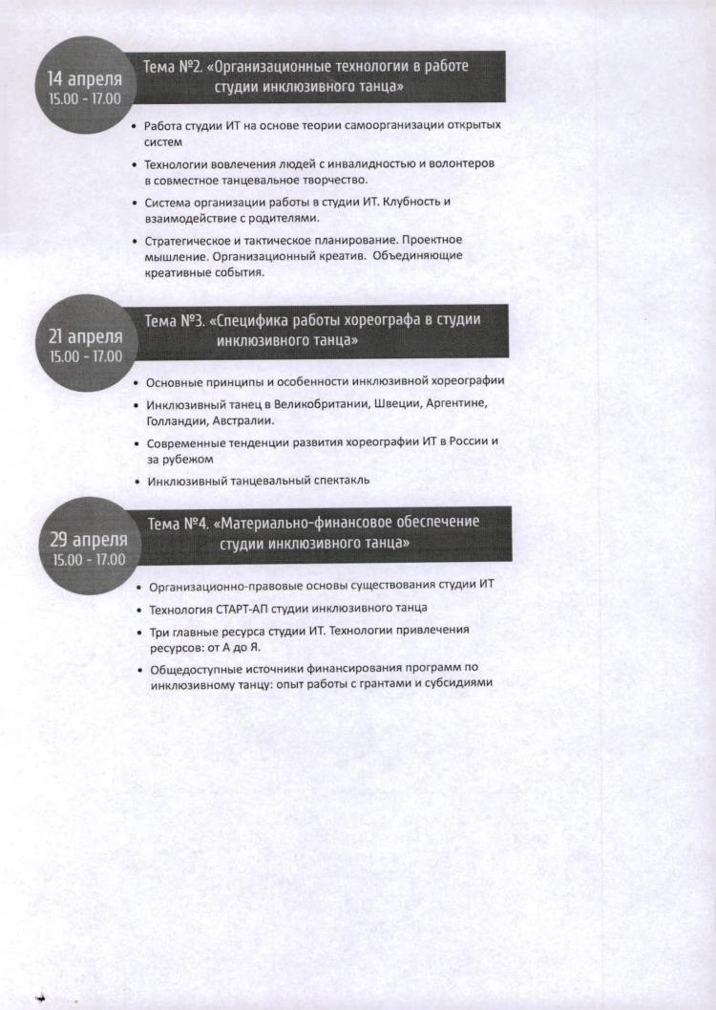

Адрес страницы: http://teplystan.mos.ru/social-services/detail/2652247.html
Управа района Теплый Стан города Москвы

